念转 MindShift
操作说明书

软件名称：MindShift（念转）
版本号：V1.0
开发公司：北京汇成家科技有限公司
运行平台：iOS 26.5+ / iPhone

文档类型：Apple App Store 审核 / 软著申请配套说明

一、软件简介
念转 MindShift 是一款基于神经语言程序学（NLP）的自主心智训练应用。应用提供 NLP 课程学习、AI 辅助训练、角色扮演对话、案例学习等核心功能，帮助用户提升沟通能力、情绪管理能力和自我认知能力。
运行环境要求：
- iOS 系统版本：26.5 及以上
- 支持机型：iPhone 15 系列及以上
- 网络要求：需网络连接以使用 AI 教练功能
- 存储空间：约 150MB
技术架构：React Native 0.74 + Zustand 状态管理 + 智谱 AI GLM-4-Flash 引擎

二、启动与引导页
首次打开应用：
1. 启动后显示品牌 Logo 与产品名称的启动画面
2. 自动进入引导页（Onboarding），展示 NLP 核心理念和三大核心功能
3. 引导页包含三个轮播页面：NLP 简介 -> 核心功能 -> 开始学习
4. 滑动浏览后点击「开始使用」进入登录页面
非首次启动：将直接跳过引导页进入登录界面。
已登录用户：跳过所有中间步骤直接进入主页。
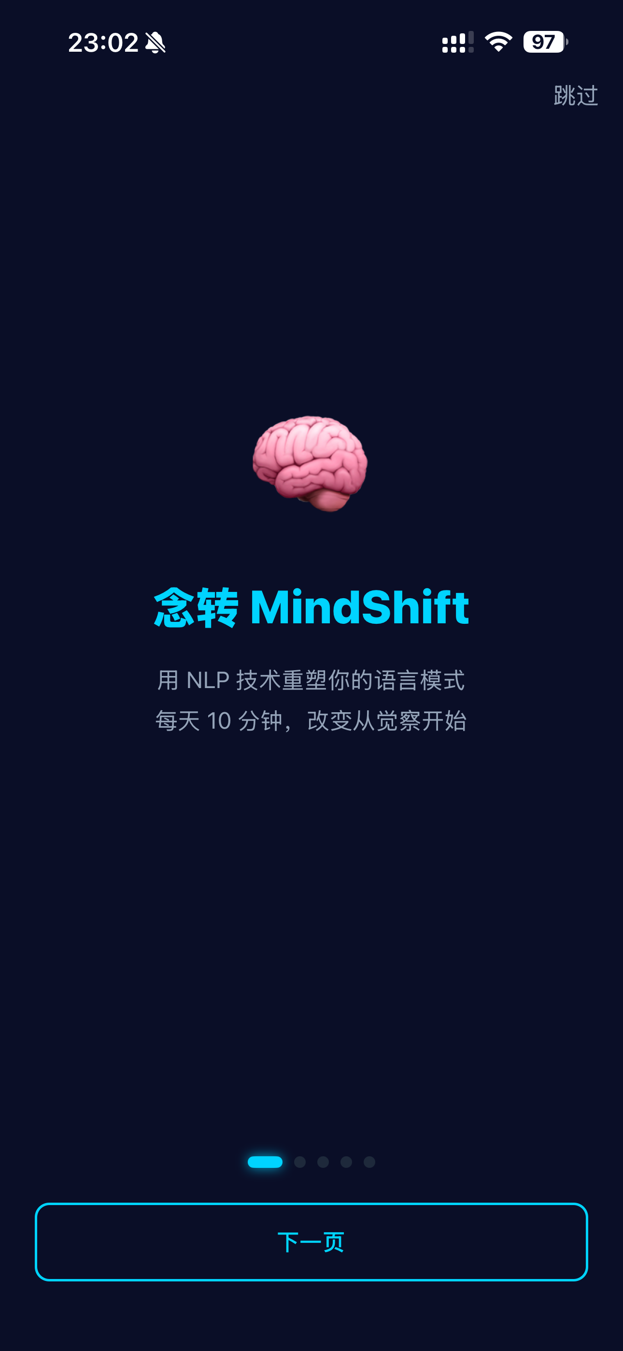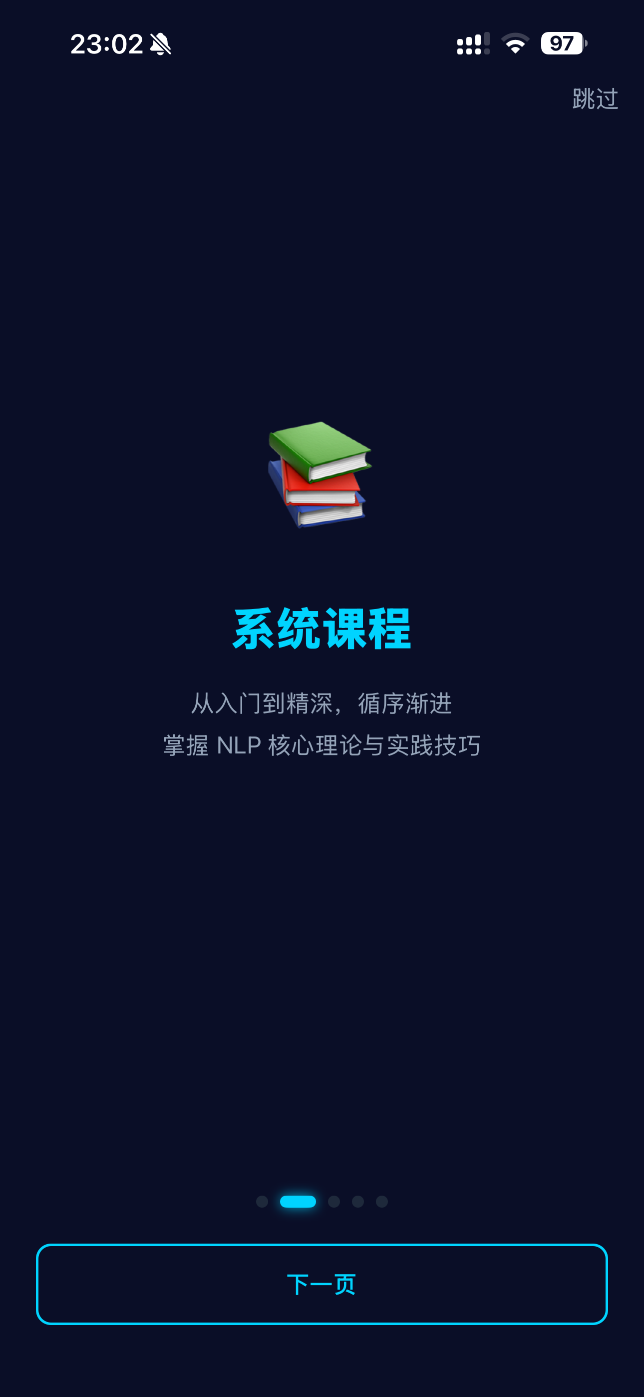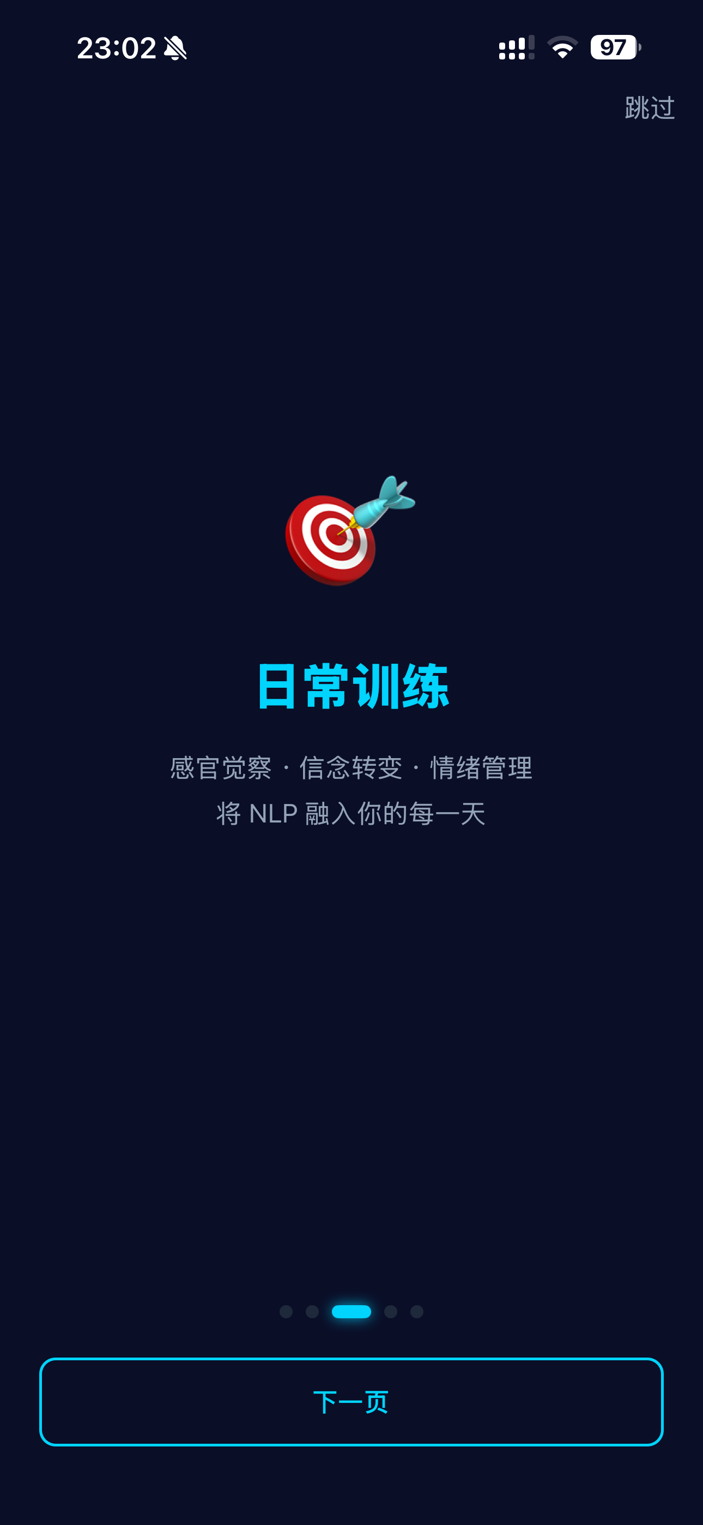
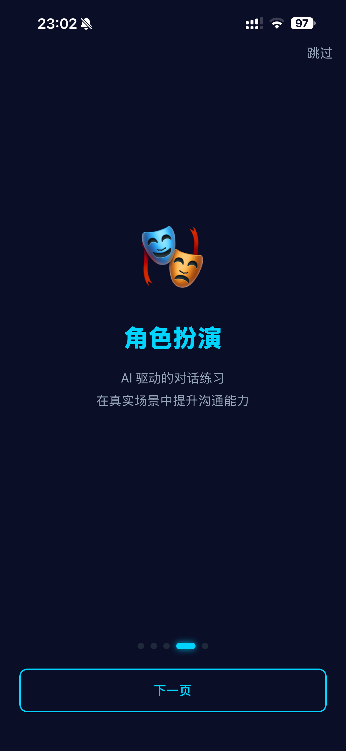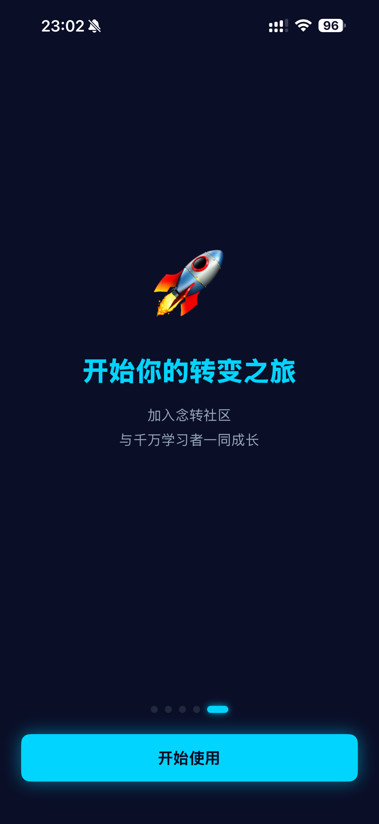
图：启动页/入门引导

三、登录与注册
登录流程：
1. 输入注册时使用的电子邮箱地址
2. 输入密码（隐私文本输入）
3. 点击「登录」按钮完成认证
4. 登录成功后自动跳转到主页
注册流程：
1. 在登录页点击「立即注册」
2. 填写：电子邮箱、昵称、密码
3. 可选填写：性别
4. 点击「注册」创建账户
5. 注册成功后自动登录并进入主页
安全说明：密码通过 bcrypt 哈希存储，传输全程 TLS 加密。
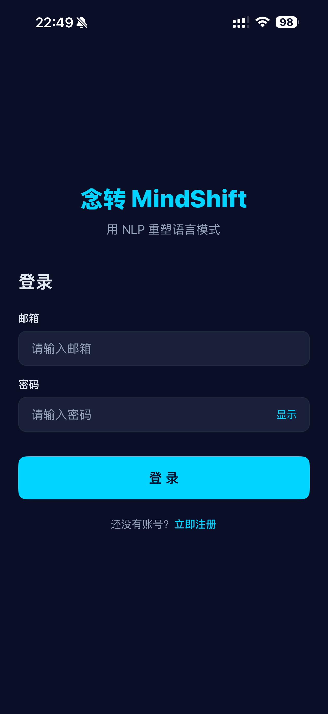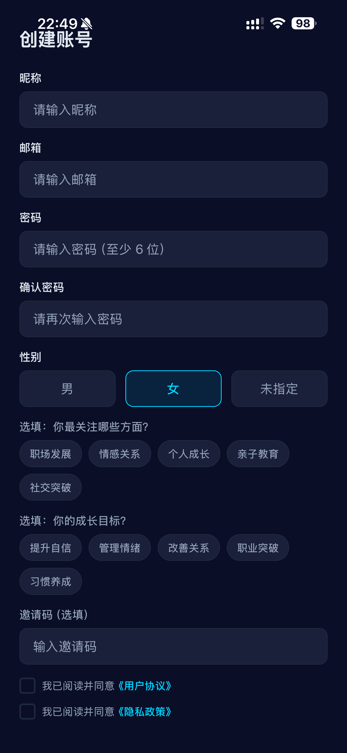
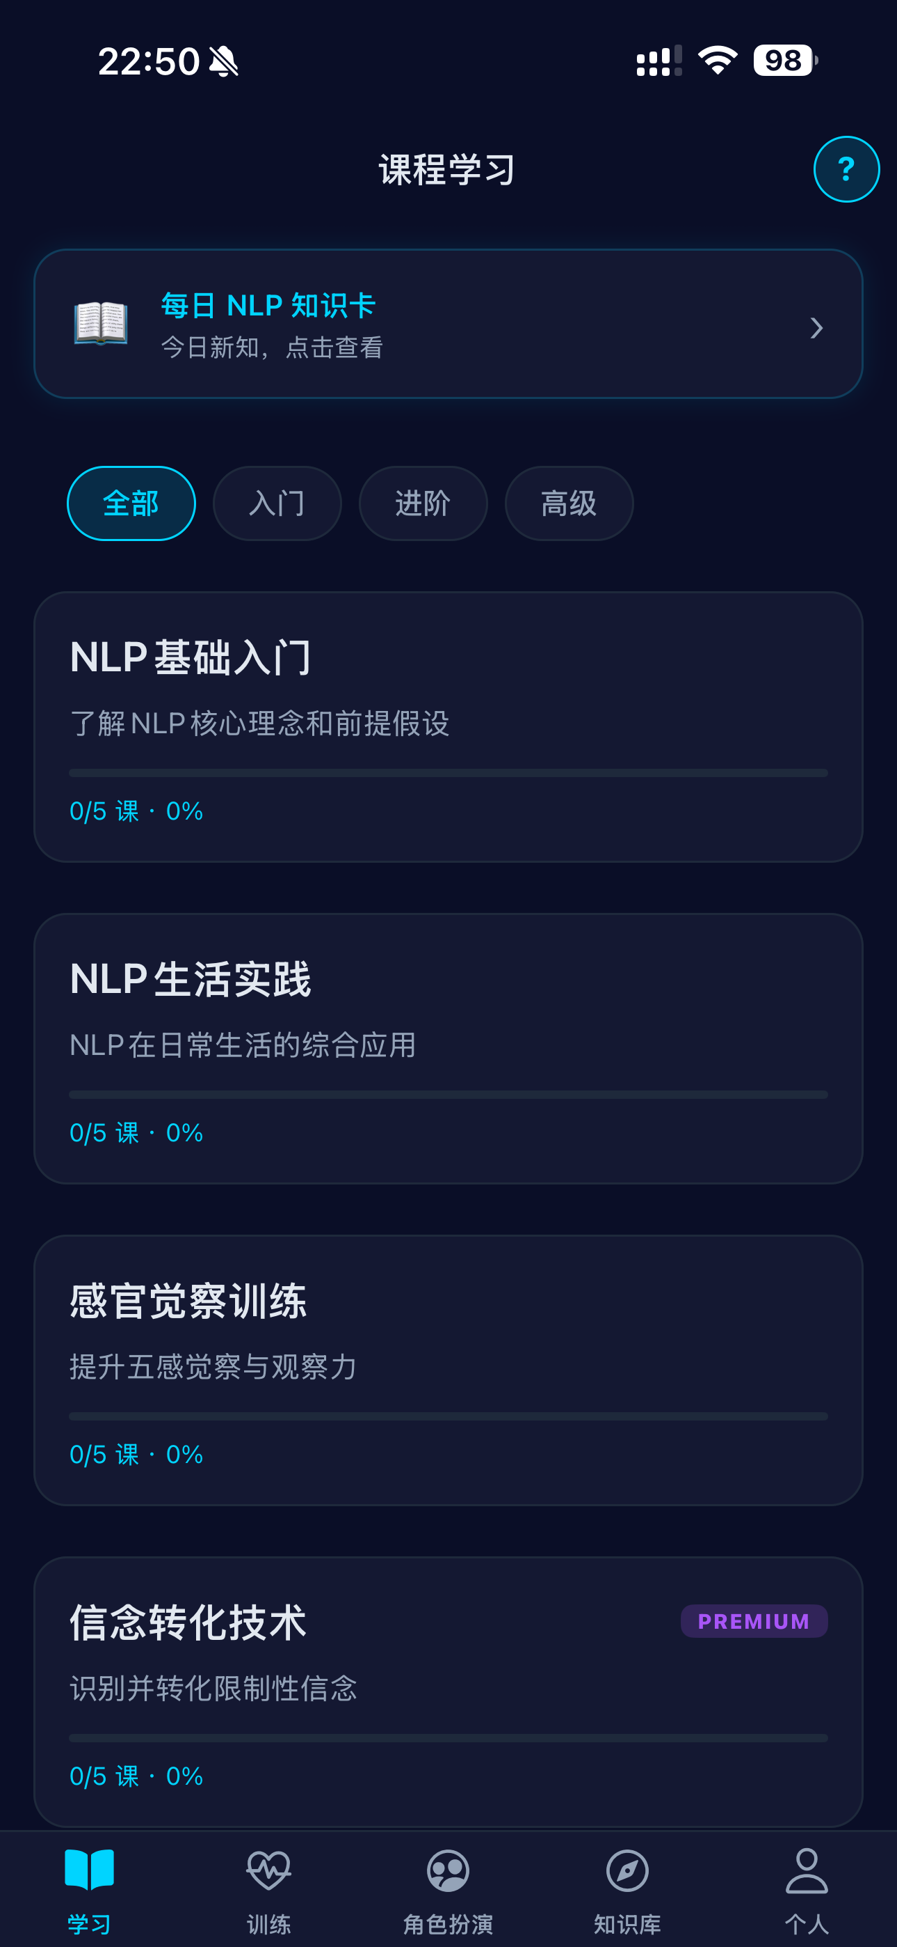
四、首页与底部导航
底部导航栏包含五个主要模块，始终显示在屏幕底部：
1.【学习】课程列表与筛选 — 全部 NLP 课程，支持按「入门」「进阶」「高级」筛选；每个课程卡片展示标题、等级标签、课程数、进度条。
2.【训练】日常 NLP 训练入口 — 感官觉察训练和信念转变训练；底部展示历史训练记录列表。
3.【角色扮演】NLP 场景对话 — 分类标签选择（职场/家庭/情绪等）；点击场景开始与 AI 教练对话。
4.【知识库】综合内容 — 免费公开课、我的故事、专家问答、案例中心。
5.【个人】个人中心与设置入口。

五、课程学习功能
课程列表页：
- 顶部分类筛选：全部 / 入门 / 进阶 / 高级
- 课程卡片：标题 + 难度标签（绿/蓝/紫）+ 课程数 + 进度条
- PREMIUM 标签表示会员专属课程
课程详情页：
- 课程标题和描述
- 章节列表（每节课标题 + 完成状态图标）
- 课程总体进度条
- 点击任一章节进入学习内容
课程内容页：
- Markdown 排版的教学正文
- 包含：核心概念、技术详解、实践应用、日常练习
- 可在学习后点击「标记完成」记录进度
每日 NLP 知识卡：可分享的知识卡片，含 NLP 金句、今日练习、出处。
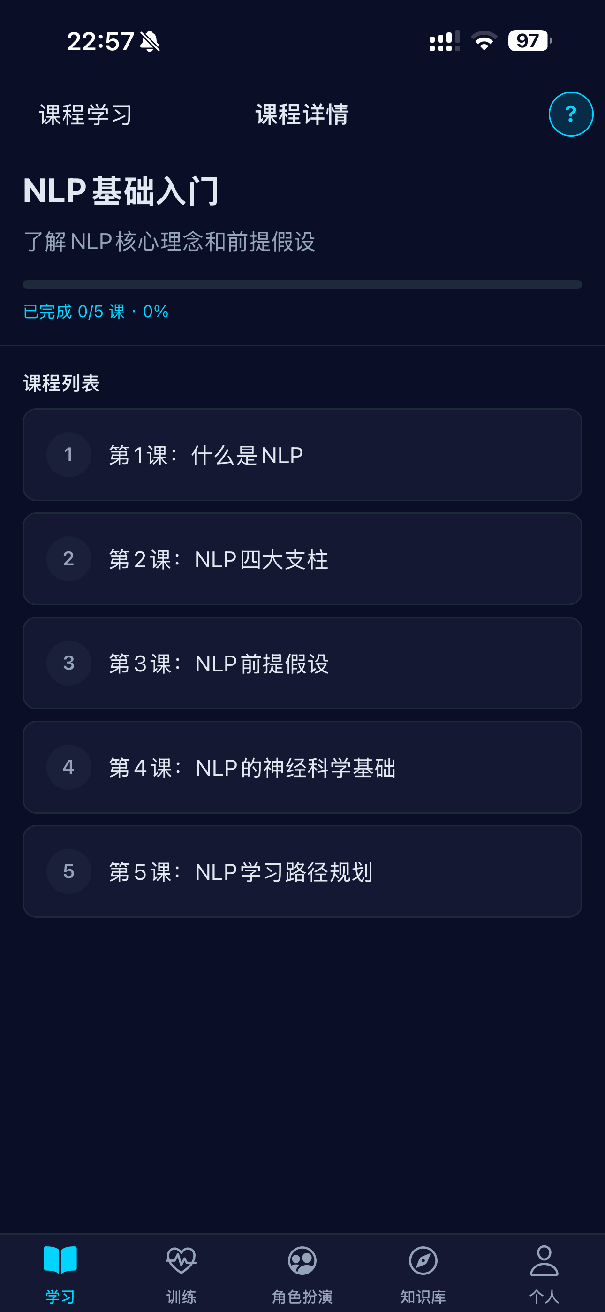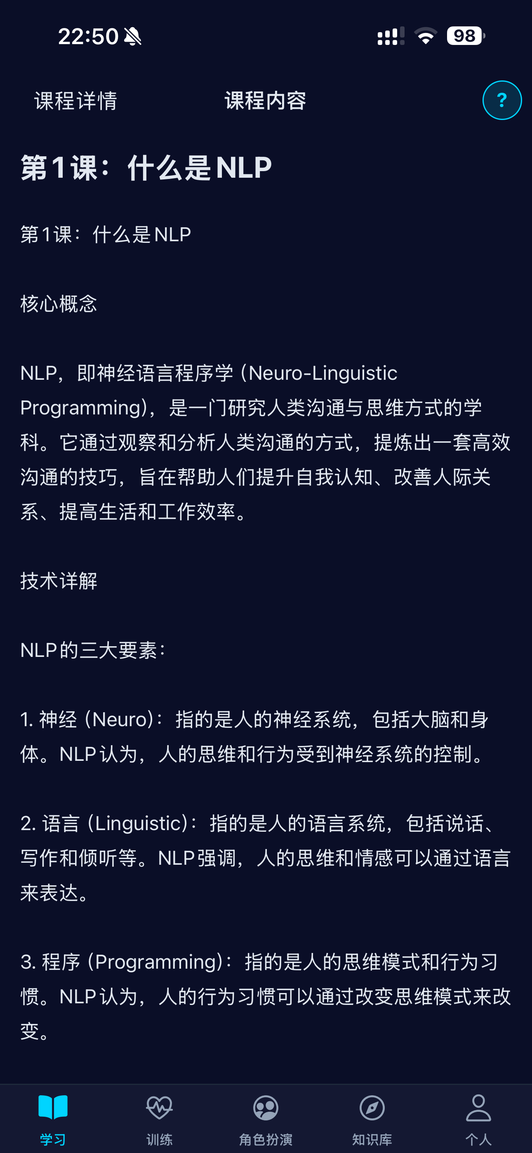
六、日常训练功能
训练首页提供两种训练类型入口：
1. 感官觉察 — 提升五感觉察能力
2. 信念转变 — 识别和转化限制性信念
底部「训练记录」列表展示所有历史训练。
训练执行流程：
1. 选择训练类型
2. 在输入框中输入当前感受或信念
3. 点击「NLP教练 深度分析」按钮
4. 显示 AI 加载动画（旋转菱形 + NLP 名言轮播）
5. AI 教练返回专业 NLP 分析报告
6. 分析包含：共情回应、NLP 技术分析、具体建议、行动练习
每次训练自动评分，可用于追踪进步趋势。
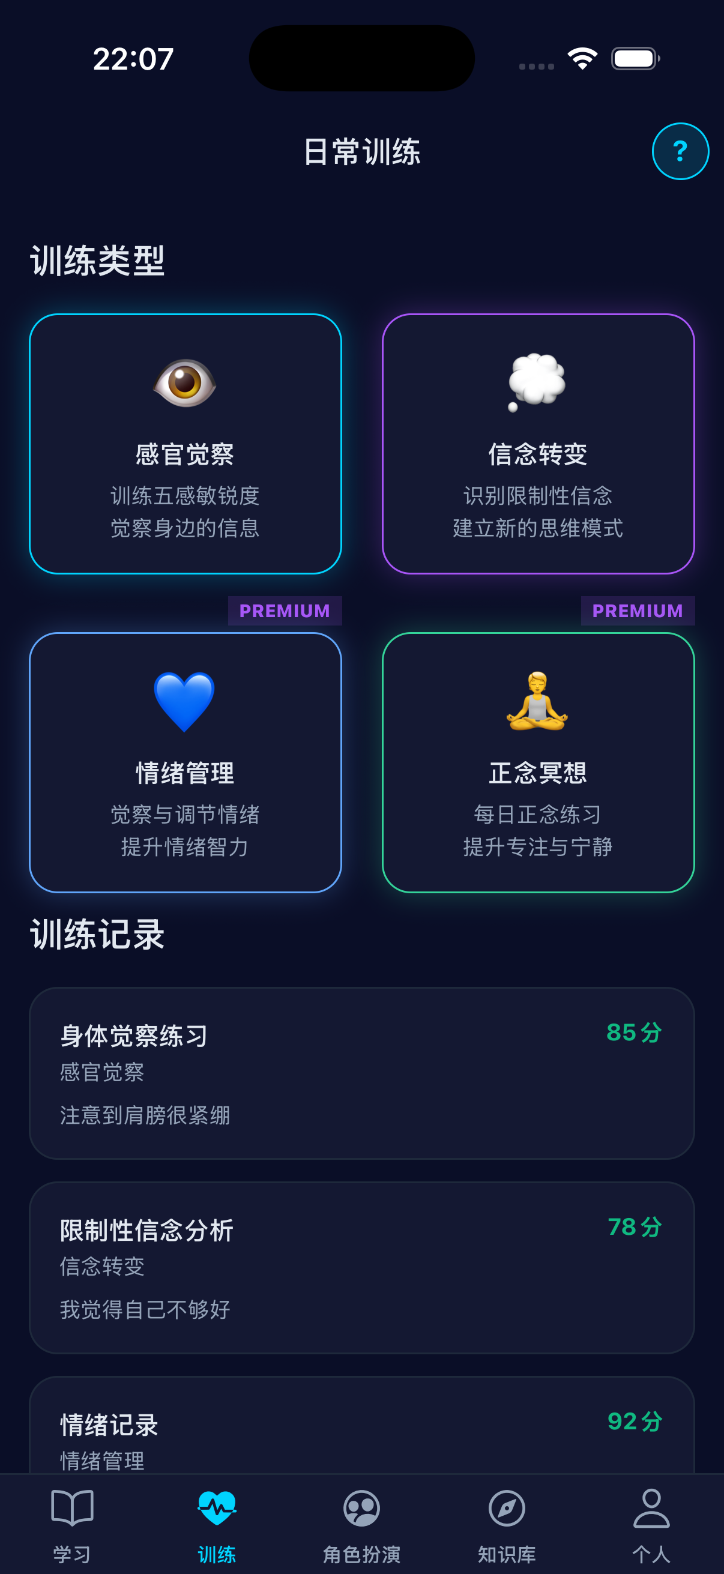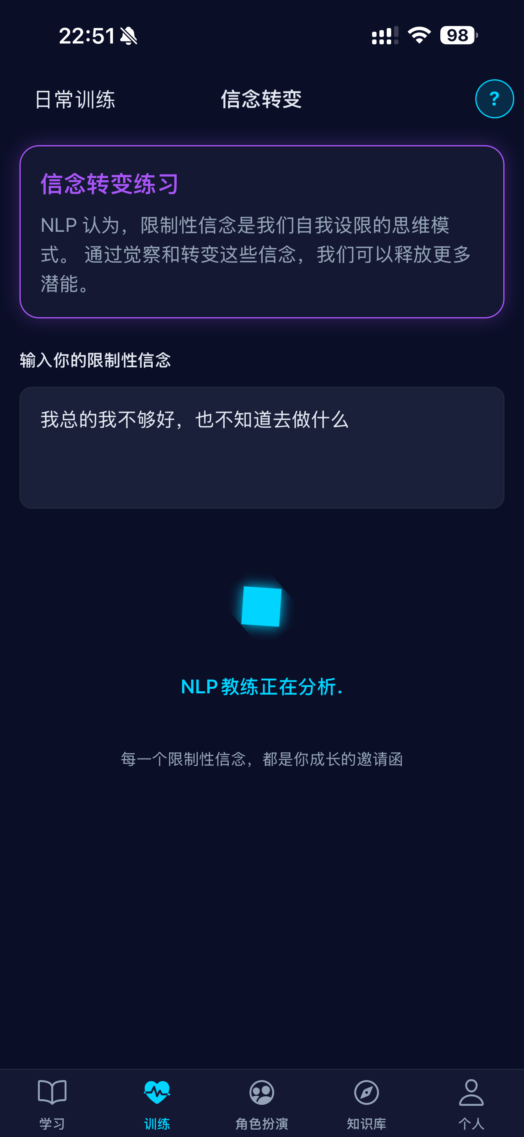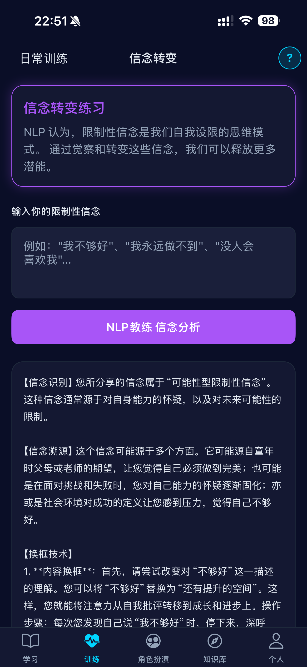

七、角色扮演功能
场景选择：
- 分类标签：职场 / 家庭 / 情绪 / 社交 / 成长 / 关系 / 健康 / 学习
- 每个场景显示：标题、难度标签（易/中/难）、PRO 标记
- PRO 标记为会员专属场景
- 点击场景卡进入对话界面
AI 对话界面：
- 微信风格聊天气泡设计
- AI 教练自动发送开场引导信息
- 用户在底部输入框输入回应
- AI 教练结合 NLP 理论给予专业反馈
- 对话采用流式等待响应，显示 AI 正在输入状态
每个场景可反复练习，尝试不同的回应策略。
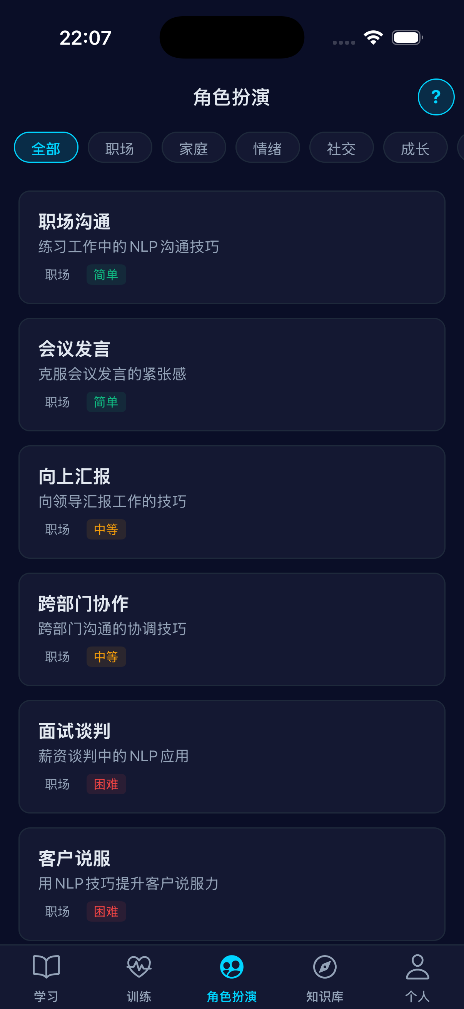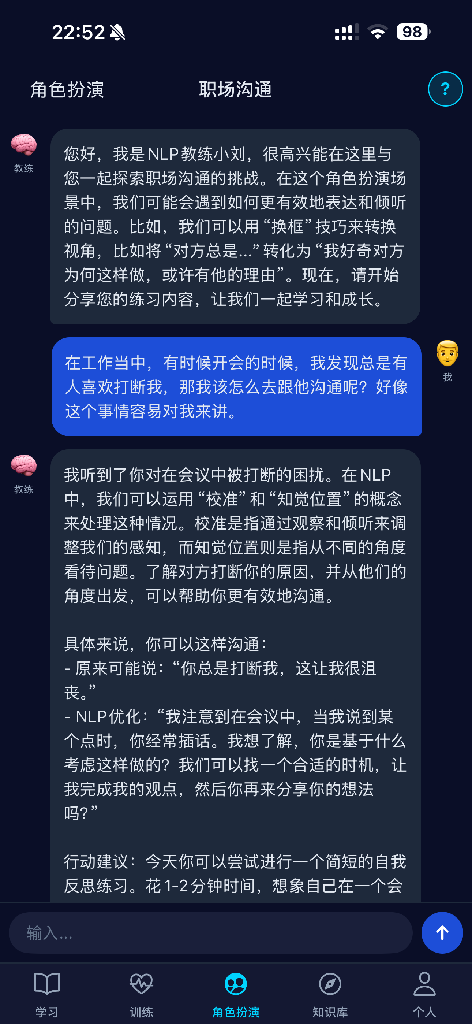
八、知识库功能
知识库包含四个核心模块：
1.【免费公开课】20 节 NLP 精品公开课，覆盖 8 个分类。每节课包含：理论讲解、案例说明、通俗理解、练习。
2.【我的故事】用户分享的 NLP 学习成长经历，可点赞互动、提交自己的故事。
3.【专家问答】提出 NLP 相关问题，获得专业解答。按分类浏览：NLP 技巧 / 情绪管理 / 人际关系。
4.【案例中心】50 个 NLP 实战案例，覆盖 8 大分类。每个案例包含：NLP 技术分析、话术示范、转变对比。
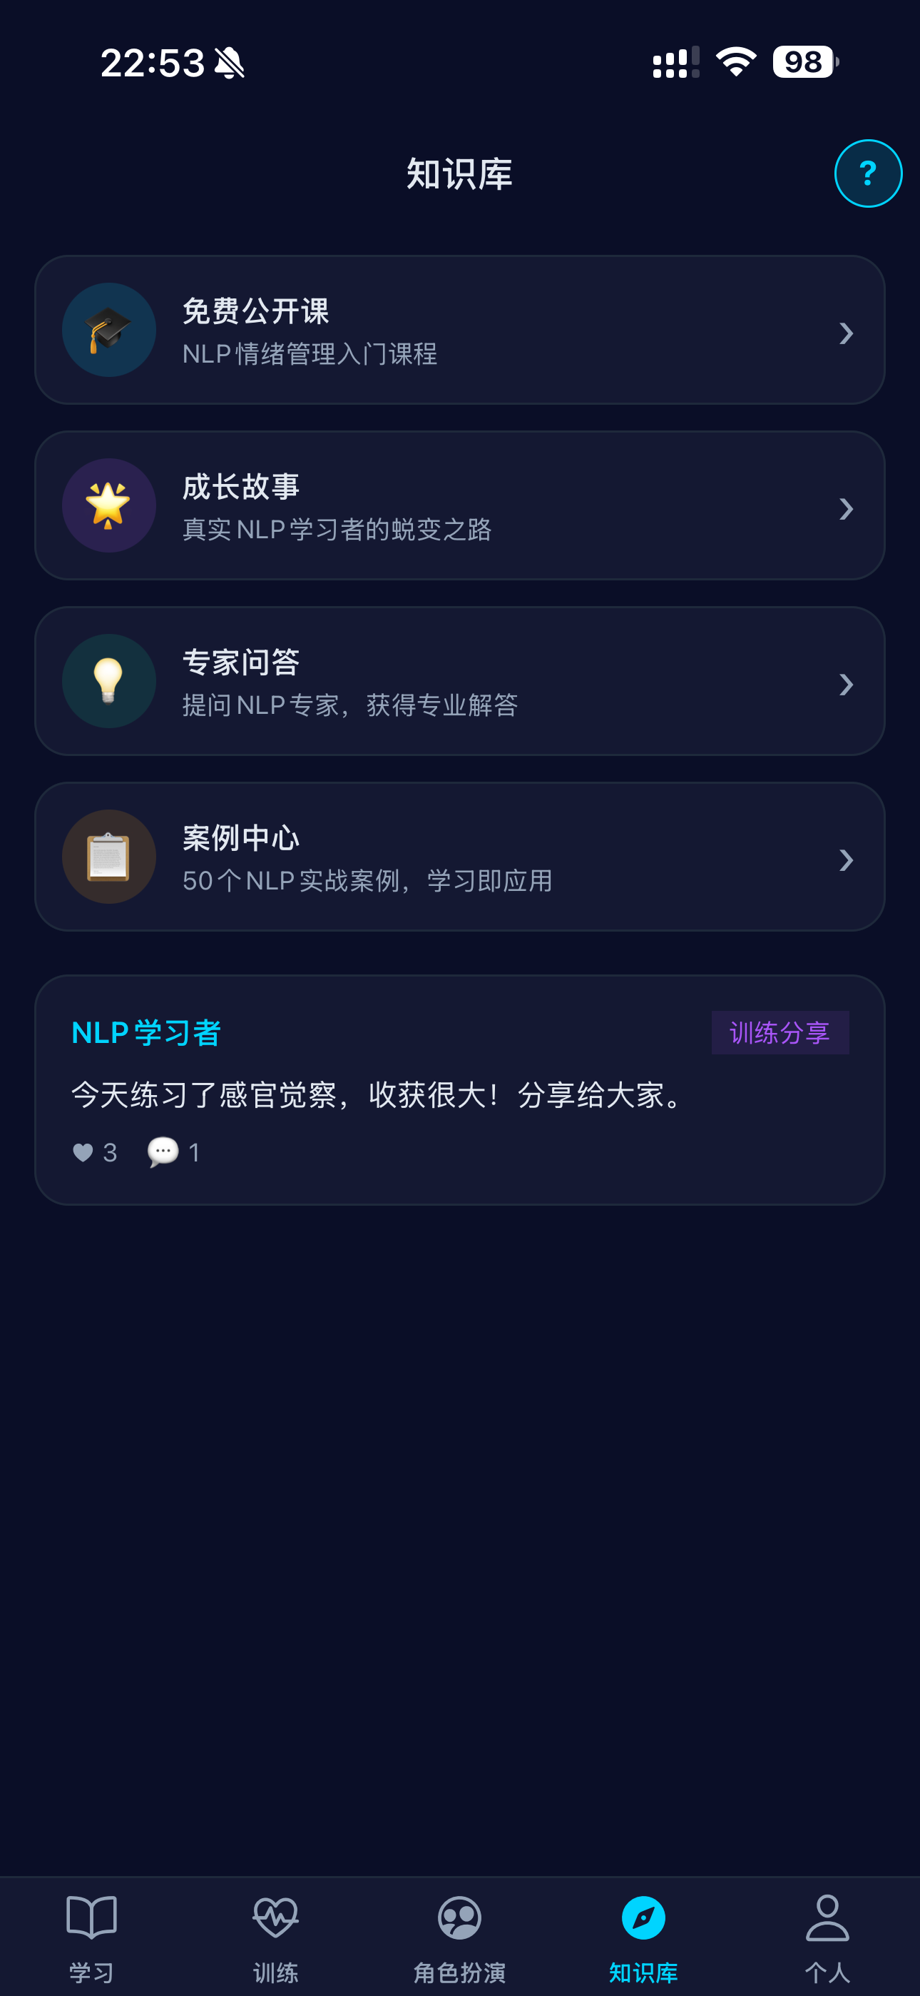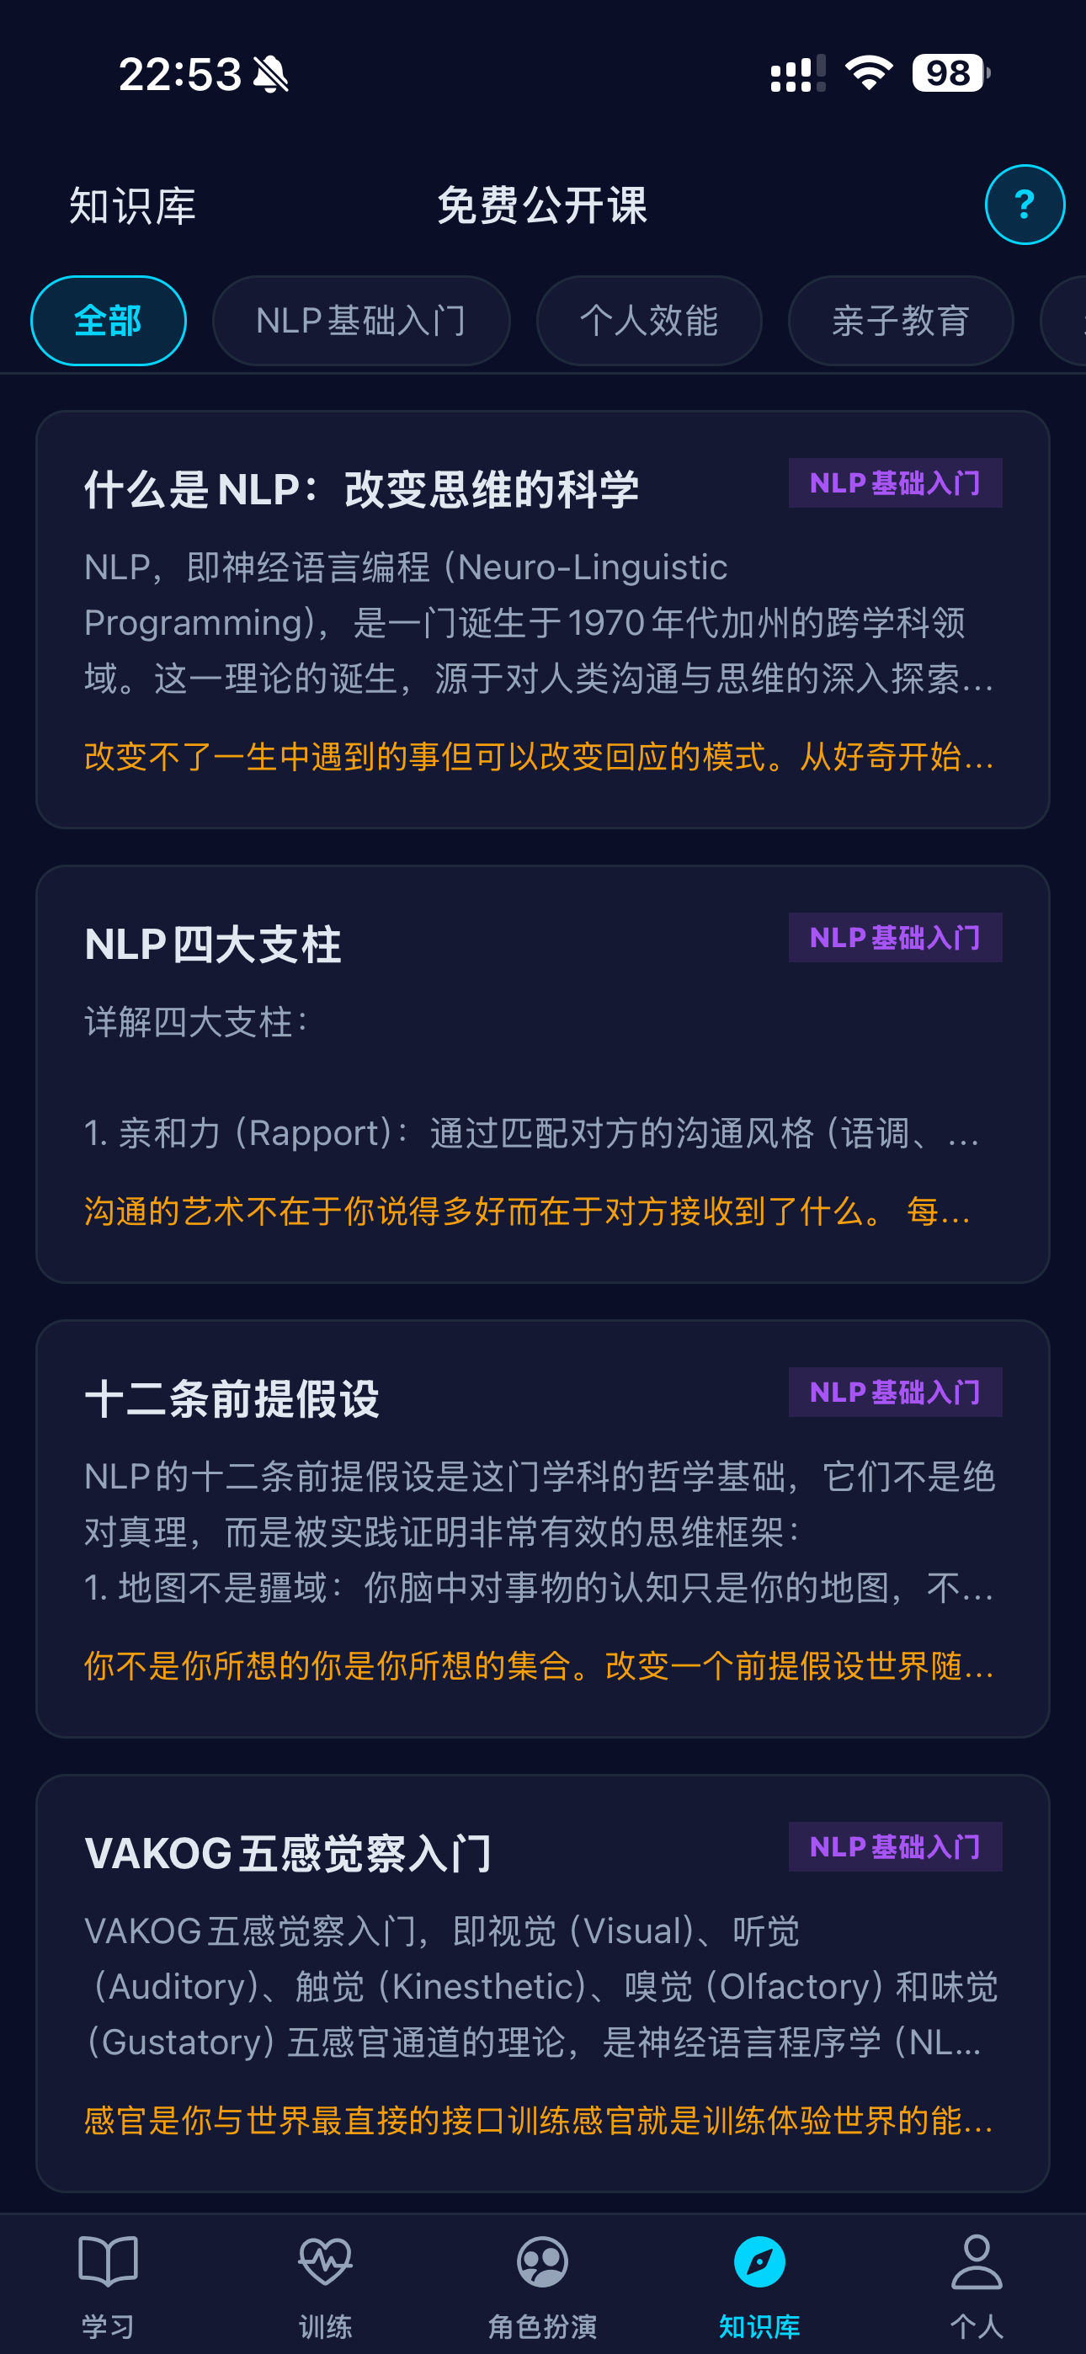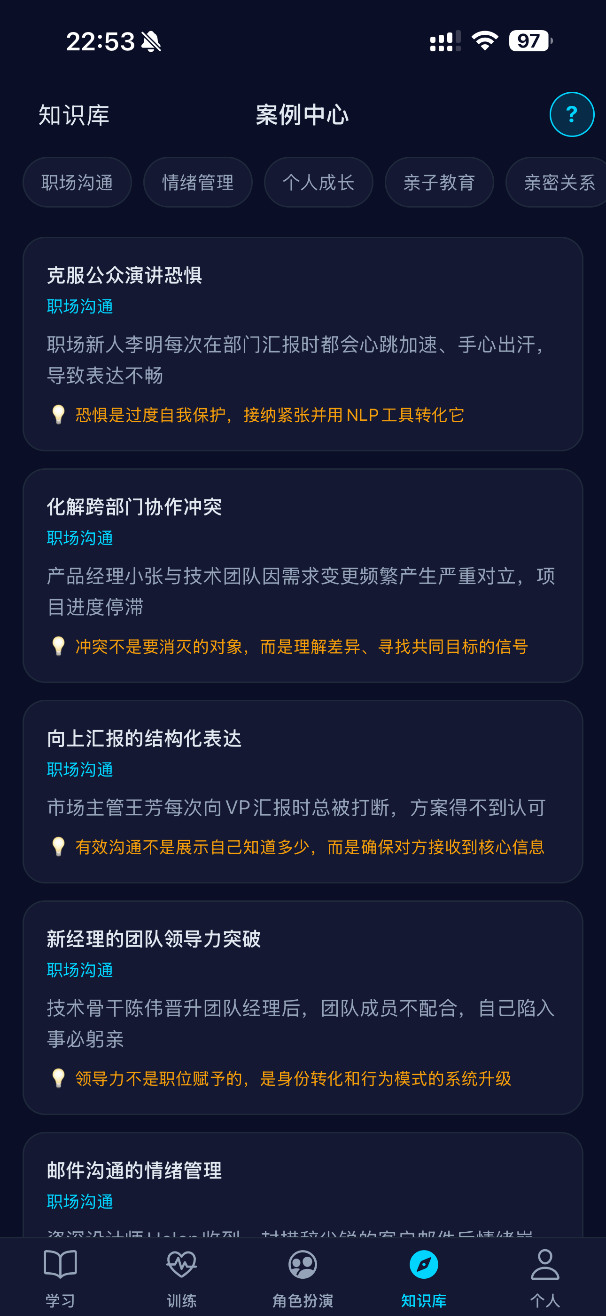

九、个人中心与会员方案
个人中心页面：
- 顶部统计面板：完成课程数、训练次数、打卡天数、徽章数
- 功能入口：学习记录（训练统计 + 雷达图 + 历史）、本周挑战、成就徽章、会员方案、偏好设置、设置、邀请好友
- 底部「退出登录」按钮
会员方案页面：
- 免费版：展示基础功能
- 月付会员（98元/月）：全部课程、训练、案例
- 年付会员（498元/年）：月付全部权益 + 专属社群 + 1对1 服务
- 通过 Apple IAP 完成订阅支付
- 7 天免费试用
左上角「< 返回」退回个人页面，支持左滑返回手势。
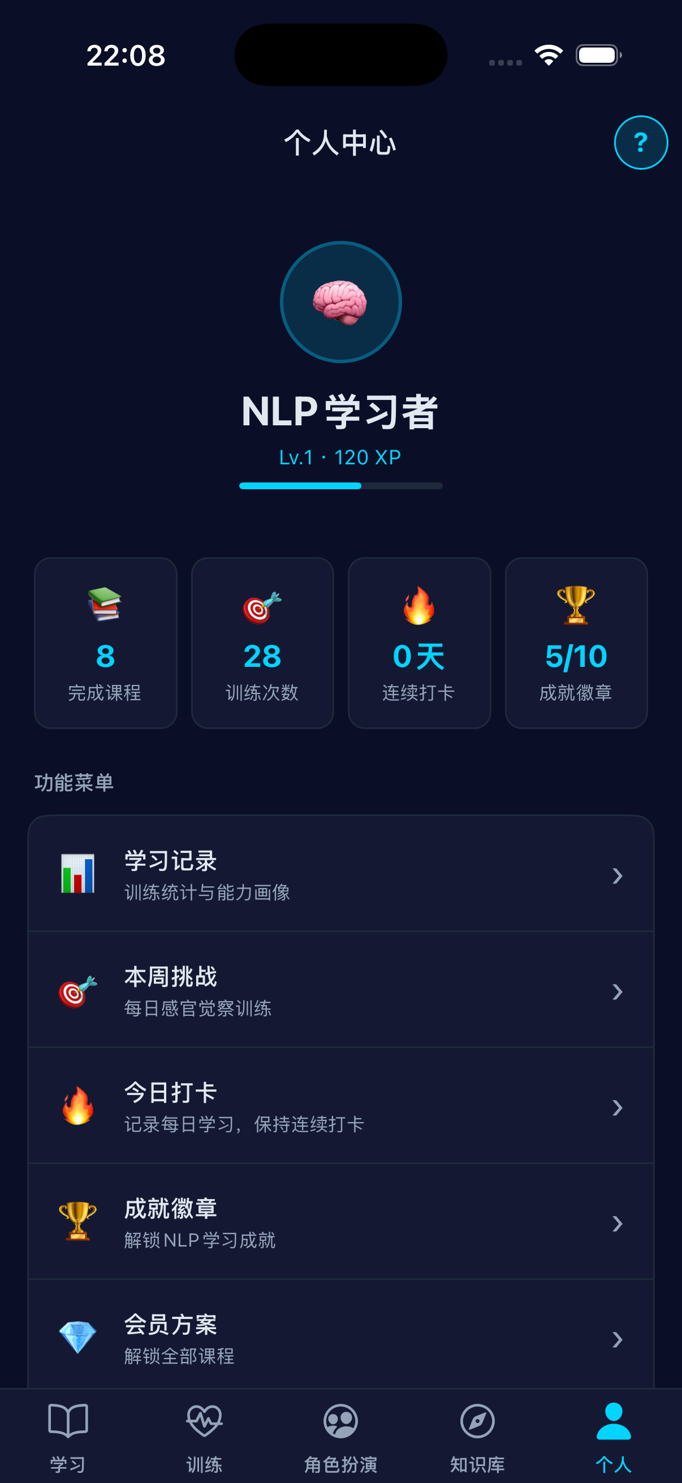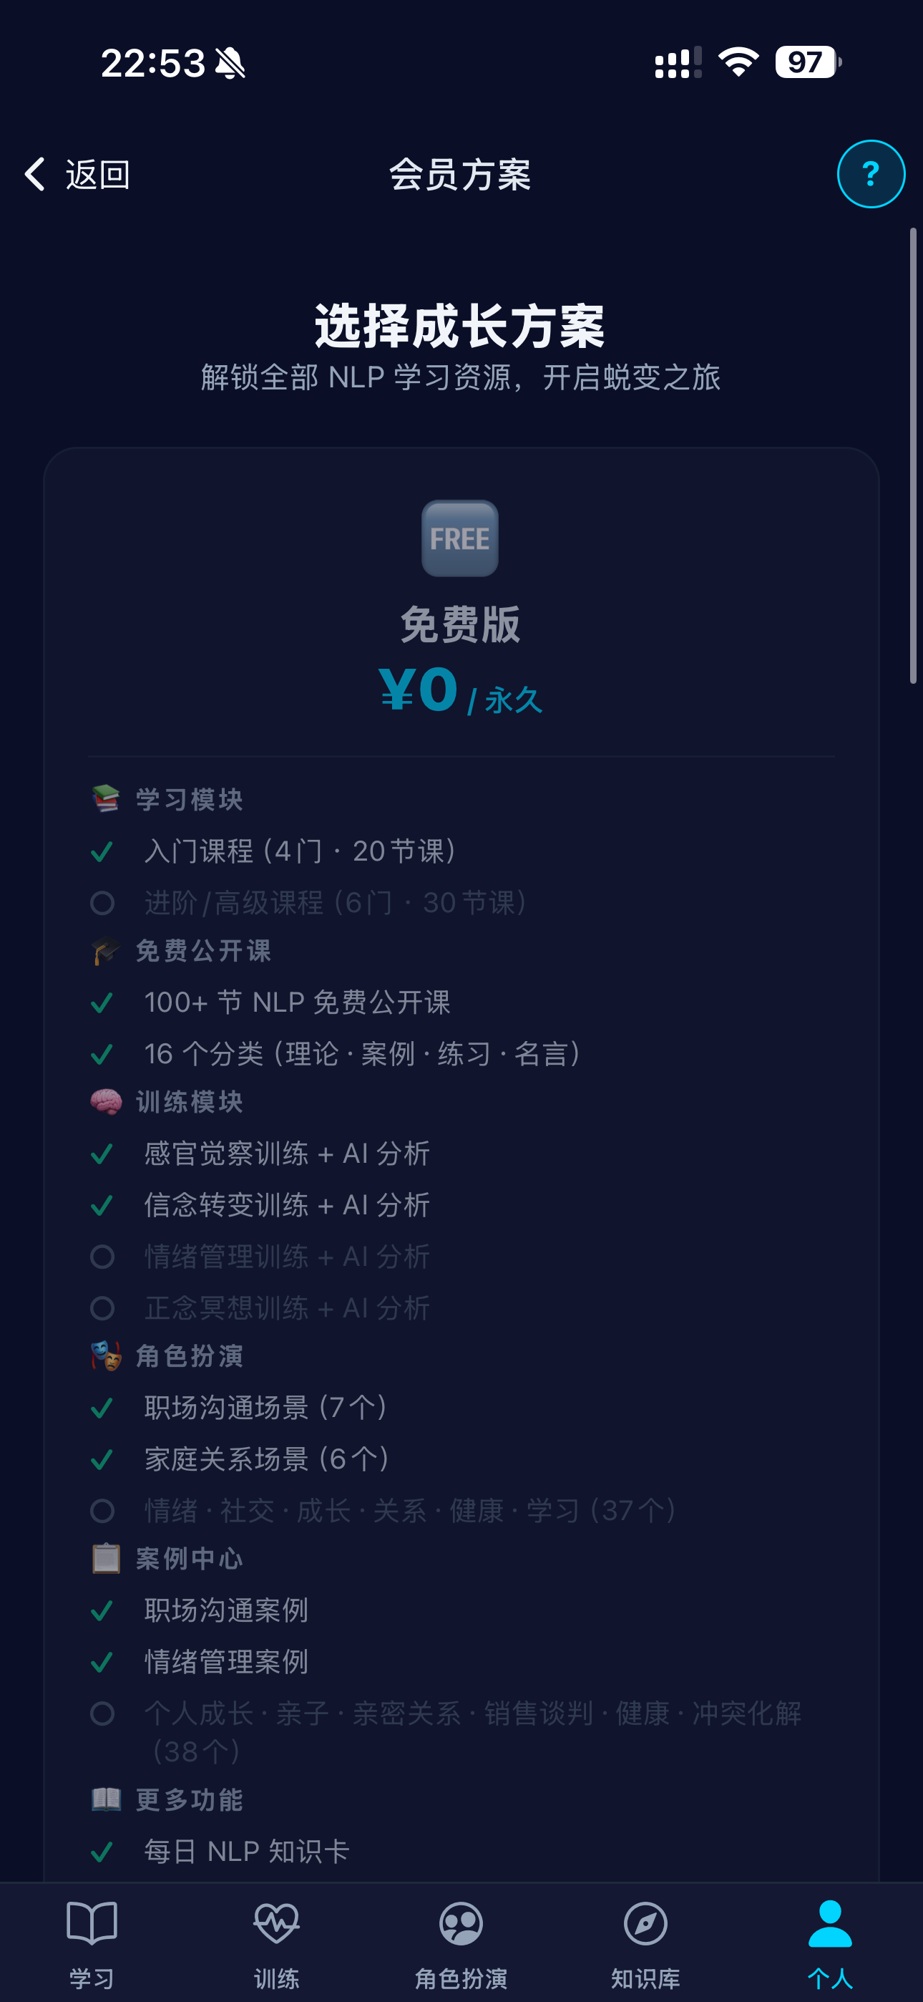
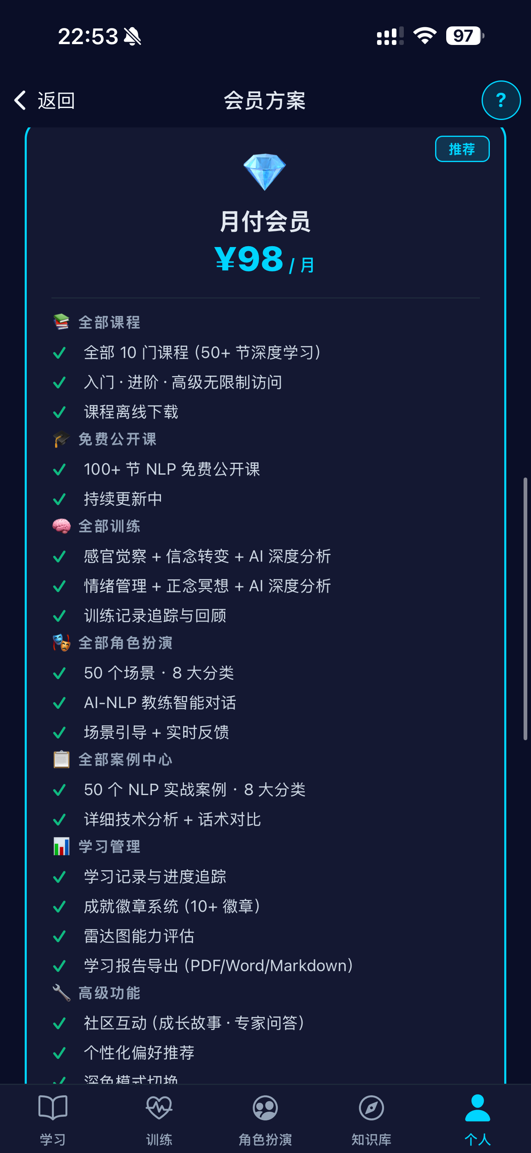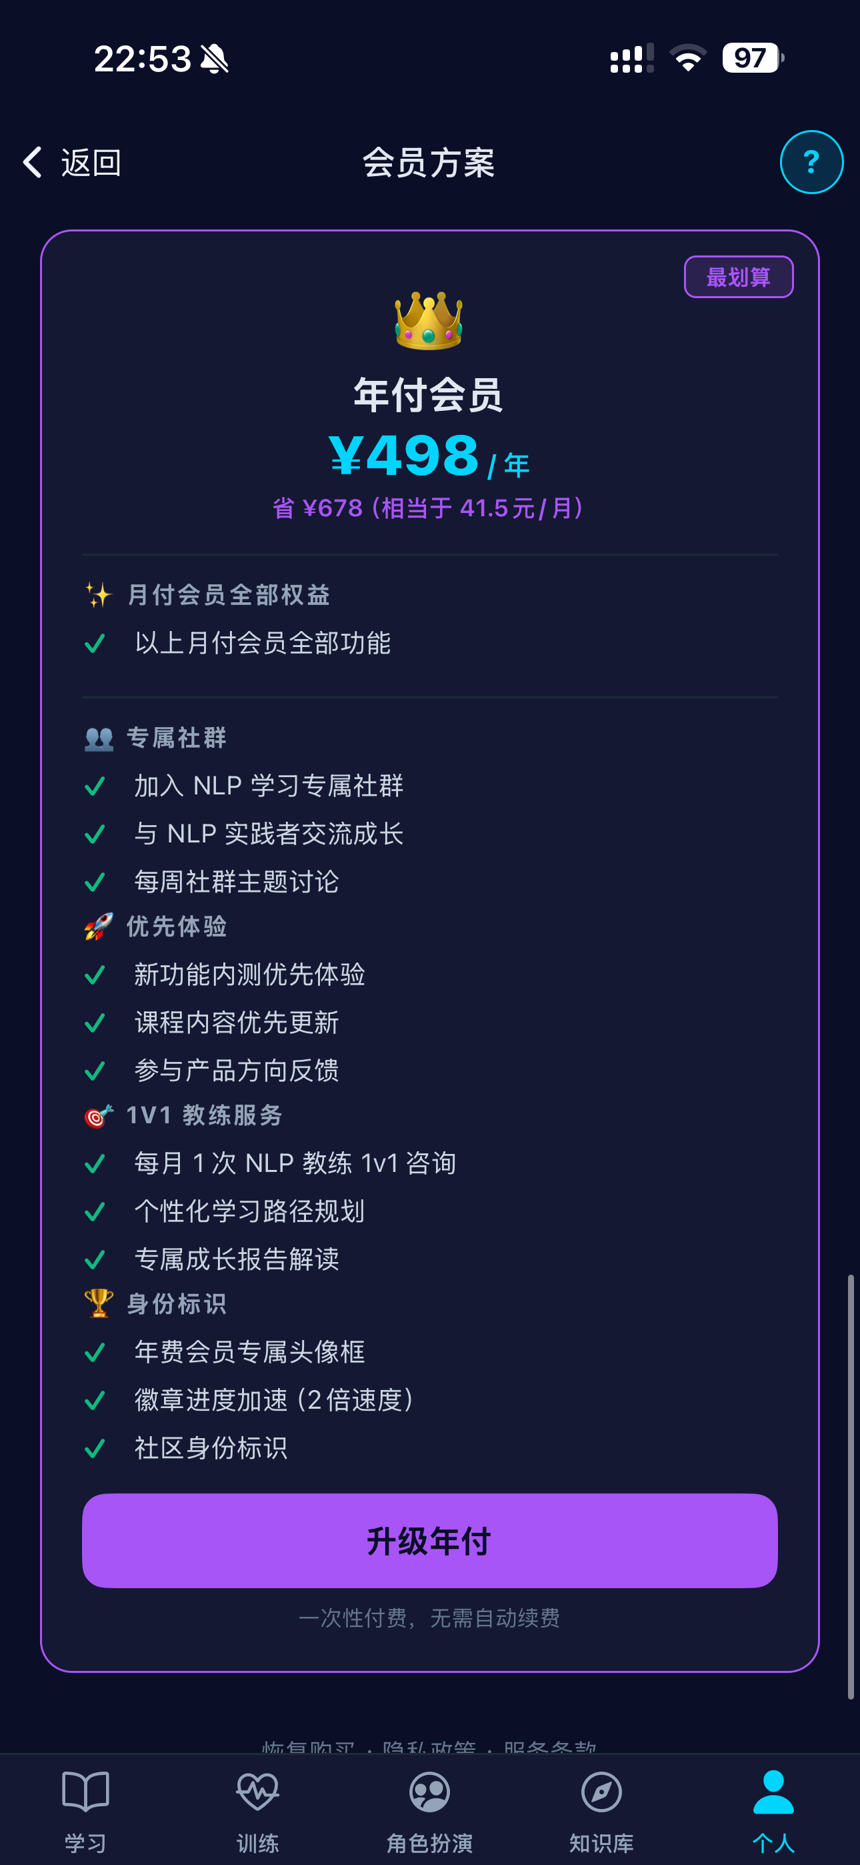

十、设置与隐私数据
设置页面功能：
【显示设置】
- 深色模式切换
- 推送通知开关
- 每日提醒开关
【数据管理】
- 导出学习报告（Markdown）
- 清除缓存
- 清除个人所有数据（保留账户信息）
【安全设置】
- 自动锁定时间设置（1/3/5/10 分钟或永不）
- 超过设定时间自动锁定，解锁需输入登录密码
【法律信息】
- 隐私政策（完整版全文）
- 服务条款（含 Apple 自动续费披露条款）
【账户操作】
- 注销账户（永久删除账户及关联数据）
- 退出登录
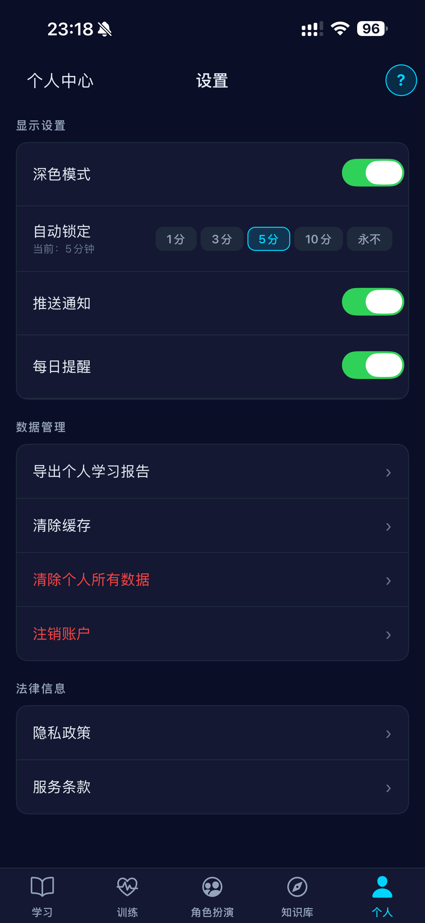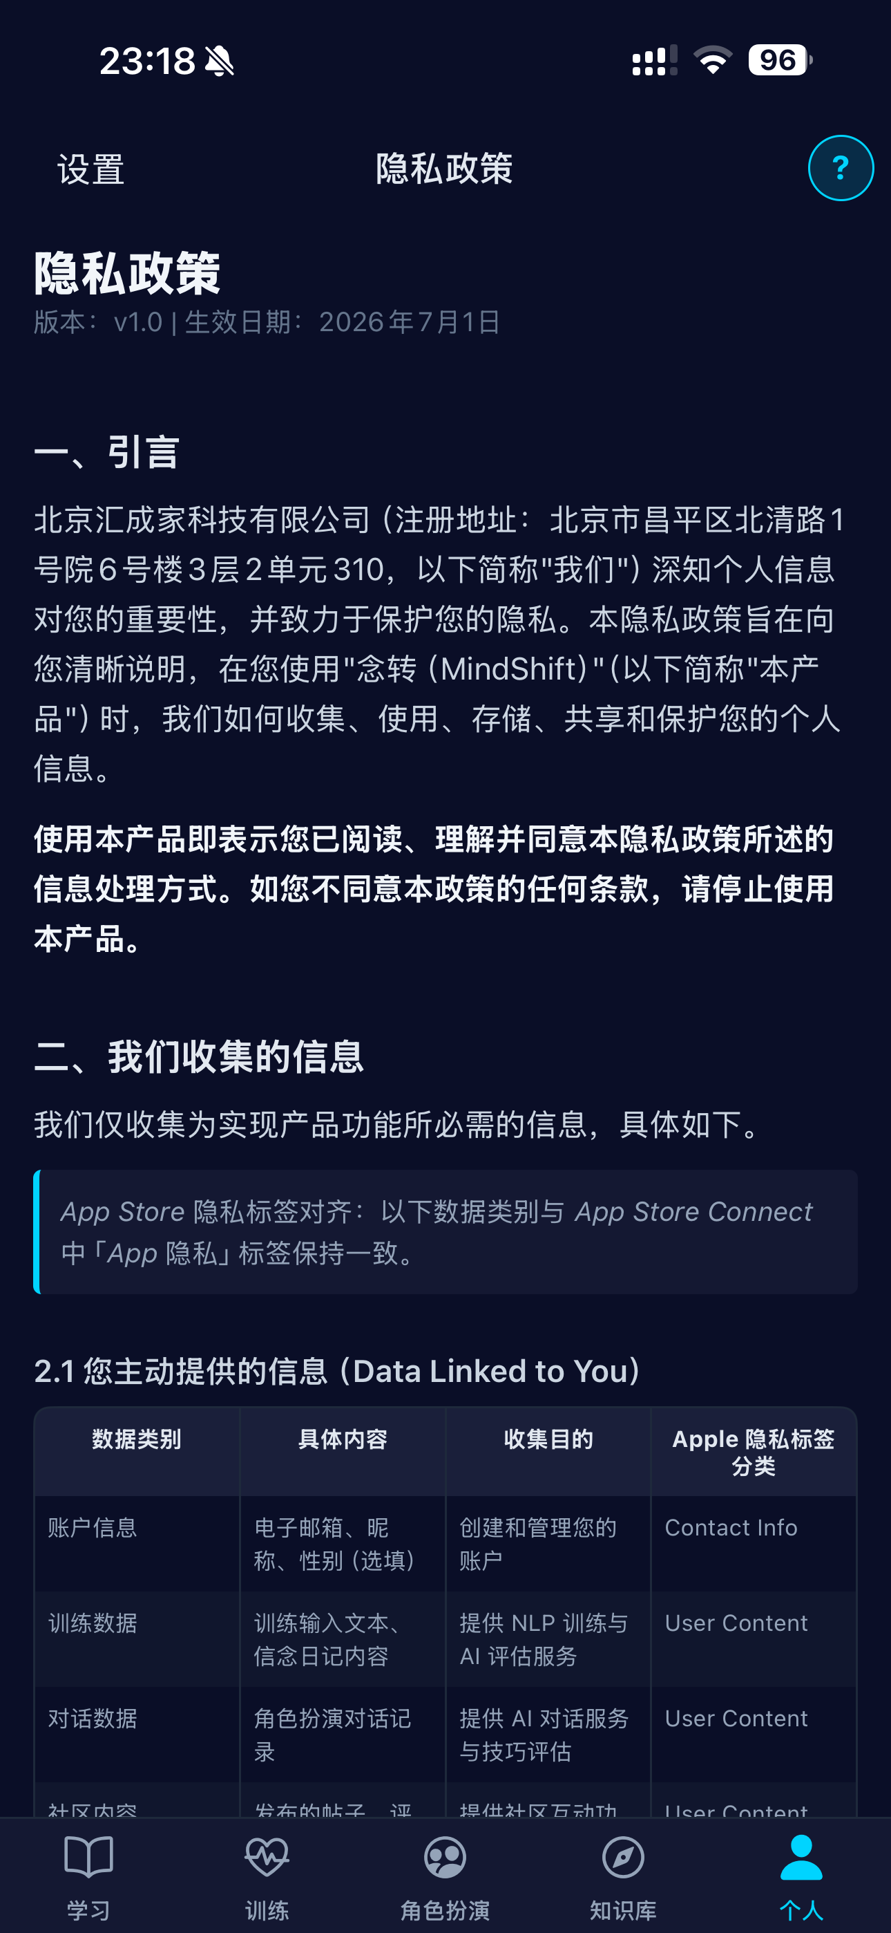

十一、账户注销流程
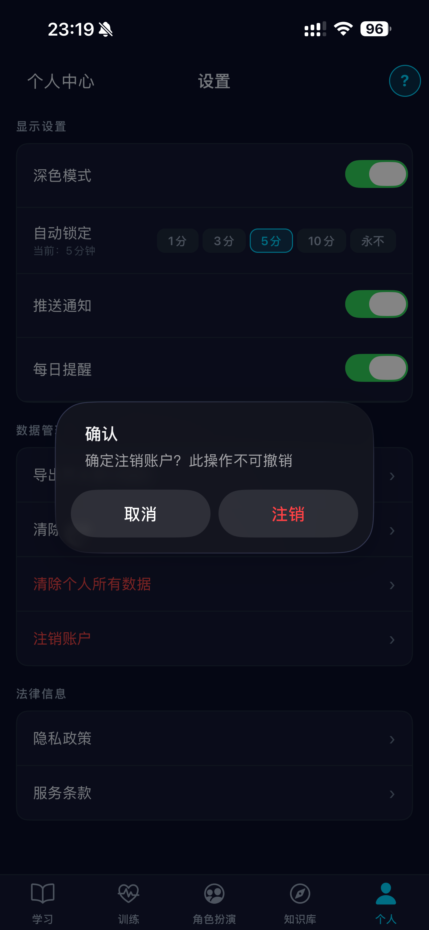
操作步骤：
1. 进入「个人中心」->「设置」
2. 点击「注销账户」
3. 系统弹出确认对话框：
「确定要注销账户吗？此操作不可恢复，
您所有的数据将被永久删除」
4. 点击「确认注销」执行删除
5. 系统清除以下数据：
- 账户信息（邮箱、昵称、密码哈希）
- 学习进度和训练记录
- 成就徽章和打卡记录
- 会员状态
6. 注销成功后返回登录页面
[注意] 注销后无法恢复任何数据，如需重新使用需重新注册。
清除本地数据（保留账户）：
设置 -> 清除个人所有数据 -> 确认后清除本地缓存、
学习进度、训练记录，保留登录状态和云端信息。

十二、成就系统与打卡
成就徽章系统（共 10 枚）：
1. 初识 NLP - 完成第一节课程
2. 学习达人 - 完成 5 节课程
3. 专注之星 - 连续 7 天练习
4. 感官大师 - 完成感官觉察训练
5. NLP 探索者 - 完成所有入门课程
6. 沟通高手 - 完成 10 次角色扮演
7. 信念转化者 - 完成信念转变训练
8. 连续打卡王 - 连续 30 天打卡
9. NLP 实践者 - 完成 50 次训练
10. NLP 大师 - 完成全部课程
每日打卡功能：
- 在个人中心点击「今日打卡」签到
- 每日首次进入会提示打卡
- 连续打卡记录显示在统计面板
- 打卡数据存储在本地 AsyncStorage
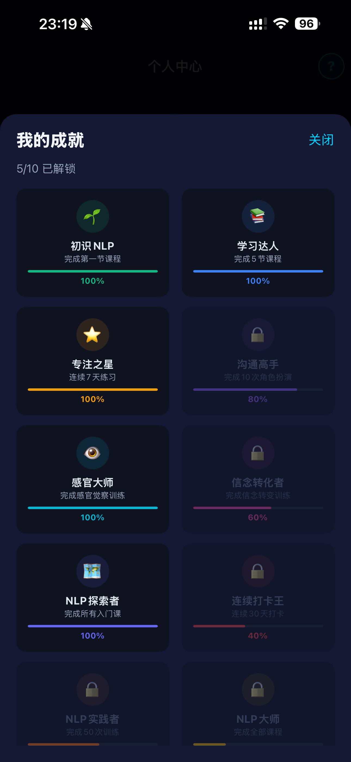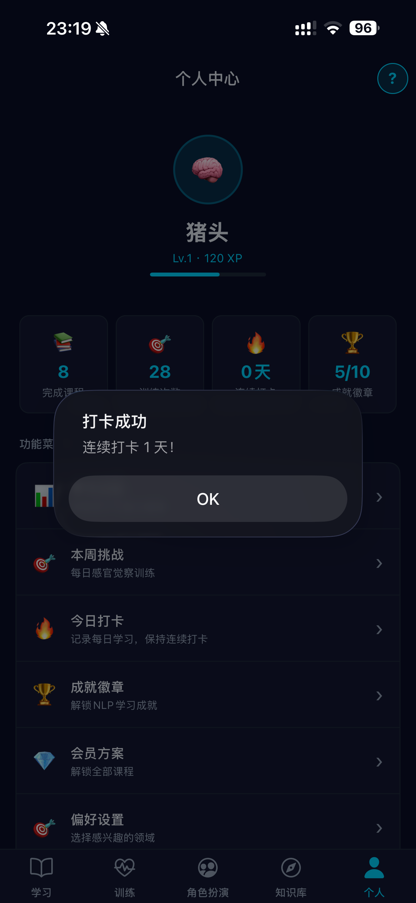
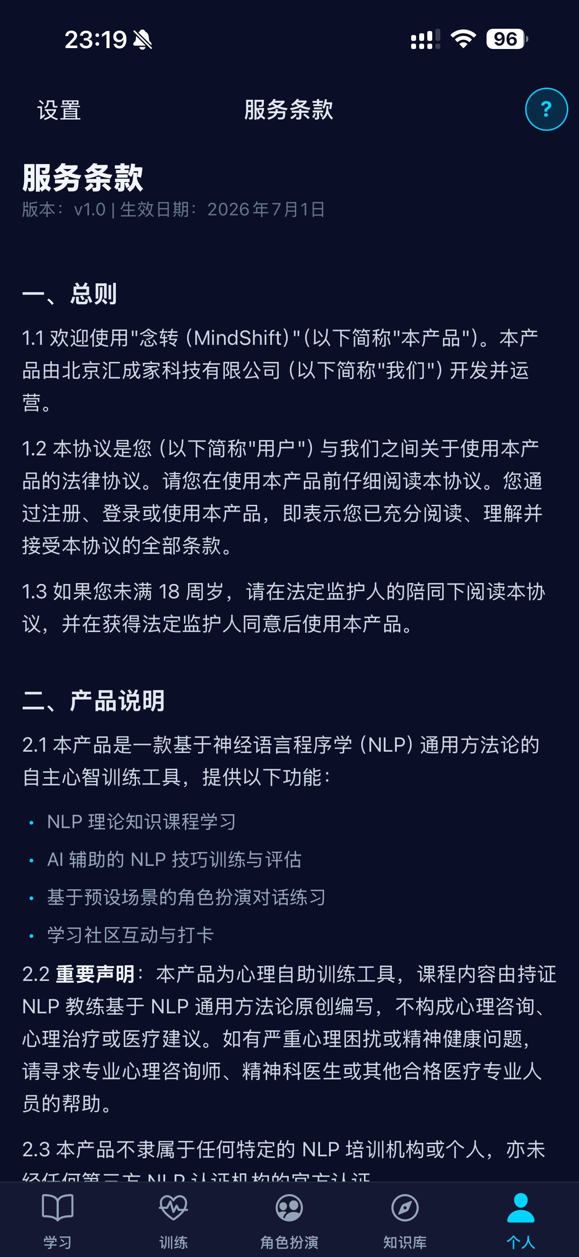
十三、法律文档（合规说明）
隐私政策：
完整隐私政策共 11 节，涵盖信息收集（主动+自动，含 Apple 隐私标签分类表）、AES-256-GCM 加密、信息使用与共享（含第三方服务列表）、数据存储与安全、用户数据权利（查阅/更正/删除/导出/撤回/注销）、未成年人保护、Cookie 政策、国际数据传输、政策更新、联系方式。
服务条款：
完整协议共 11 节，其中第 6.4 节为 Apple 强制披露的自动续期订阅条款：
- 扣款通过 Apple ID 账户
- 自动续订机制说明
- 24 小时关闭自动续订提示
- Apple 订阅管理路径
- 免费试用失效说明
- 退款需通过 Apple 官方渠道

十四、技术架构说明
应用架构概述
前端框架：React Native 0.74（跨平台 iOS / Android）
状态管理：Zustand（7 个独立 Store）
导航方案：React Navigation 6（Stack + BottomTab）
AI 引擎：智谱 AI GLM-4-Flash（NLP 教练对话 + 训练评估）
数据存储：AsyncStorage（本地）+ 云端 API（认证/会员）
加密方案：AES-256-GCM（客户端敏感数据加密）
安全认证：JWT Token + bcrypt 密码哈希
核心模块划分
services/ - API 通信、离线队列、AI 服务、崩溃监控
store/ - 领域状态管理（认证/课程/训练/角色扮演/会员等）
components/ - 13 个通用 UI 组件（按钮/卡片/雷达图/加载动画等）
screens/ - 36 个页面（学习/训练/角色扮演/知识库/个人）
navigation/ - 3 个导航栈（认证/主页面/帮助）
utils/ - 平台适配和常量定义
数据流说明
用户操作 -> Screen 组件 -> Store（Zustand）-> Service（API）-> 云/本地存储
AI 功能：Training/Roleplay Screen -> Store -> zhipuaiService -> 智谱 API

